Voorbeelden van monumenten
van 2009 tot 2016
Monument 20 "PEKING"
Hoofdweg 440
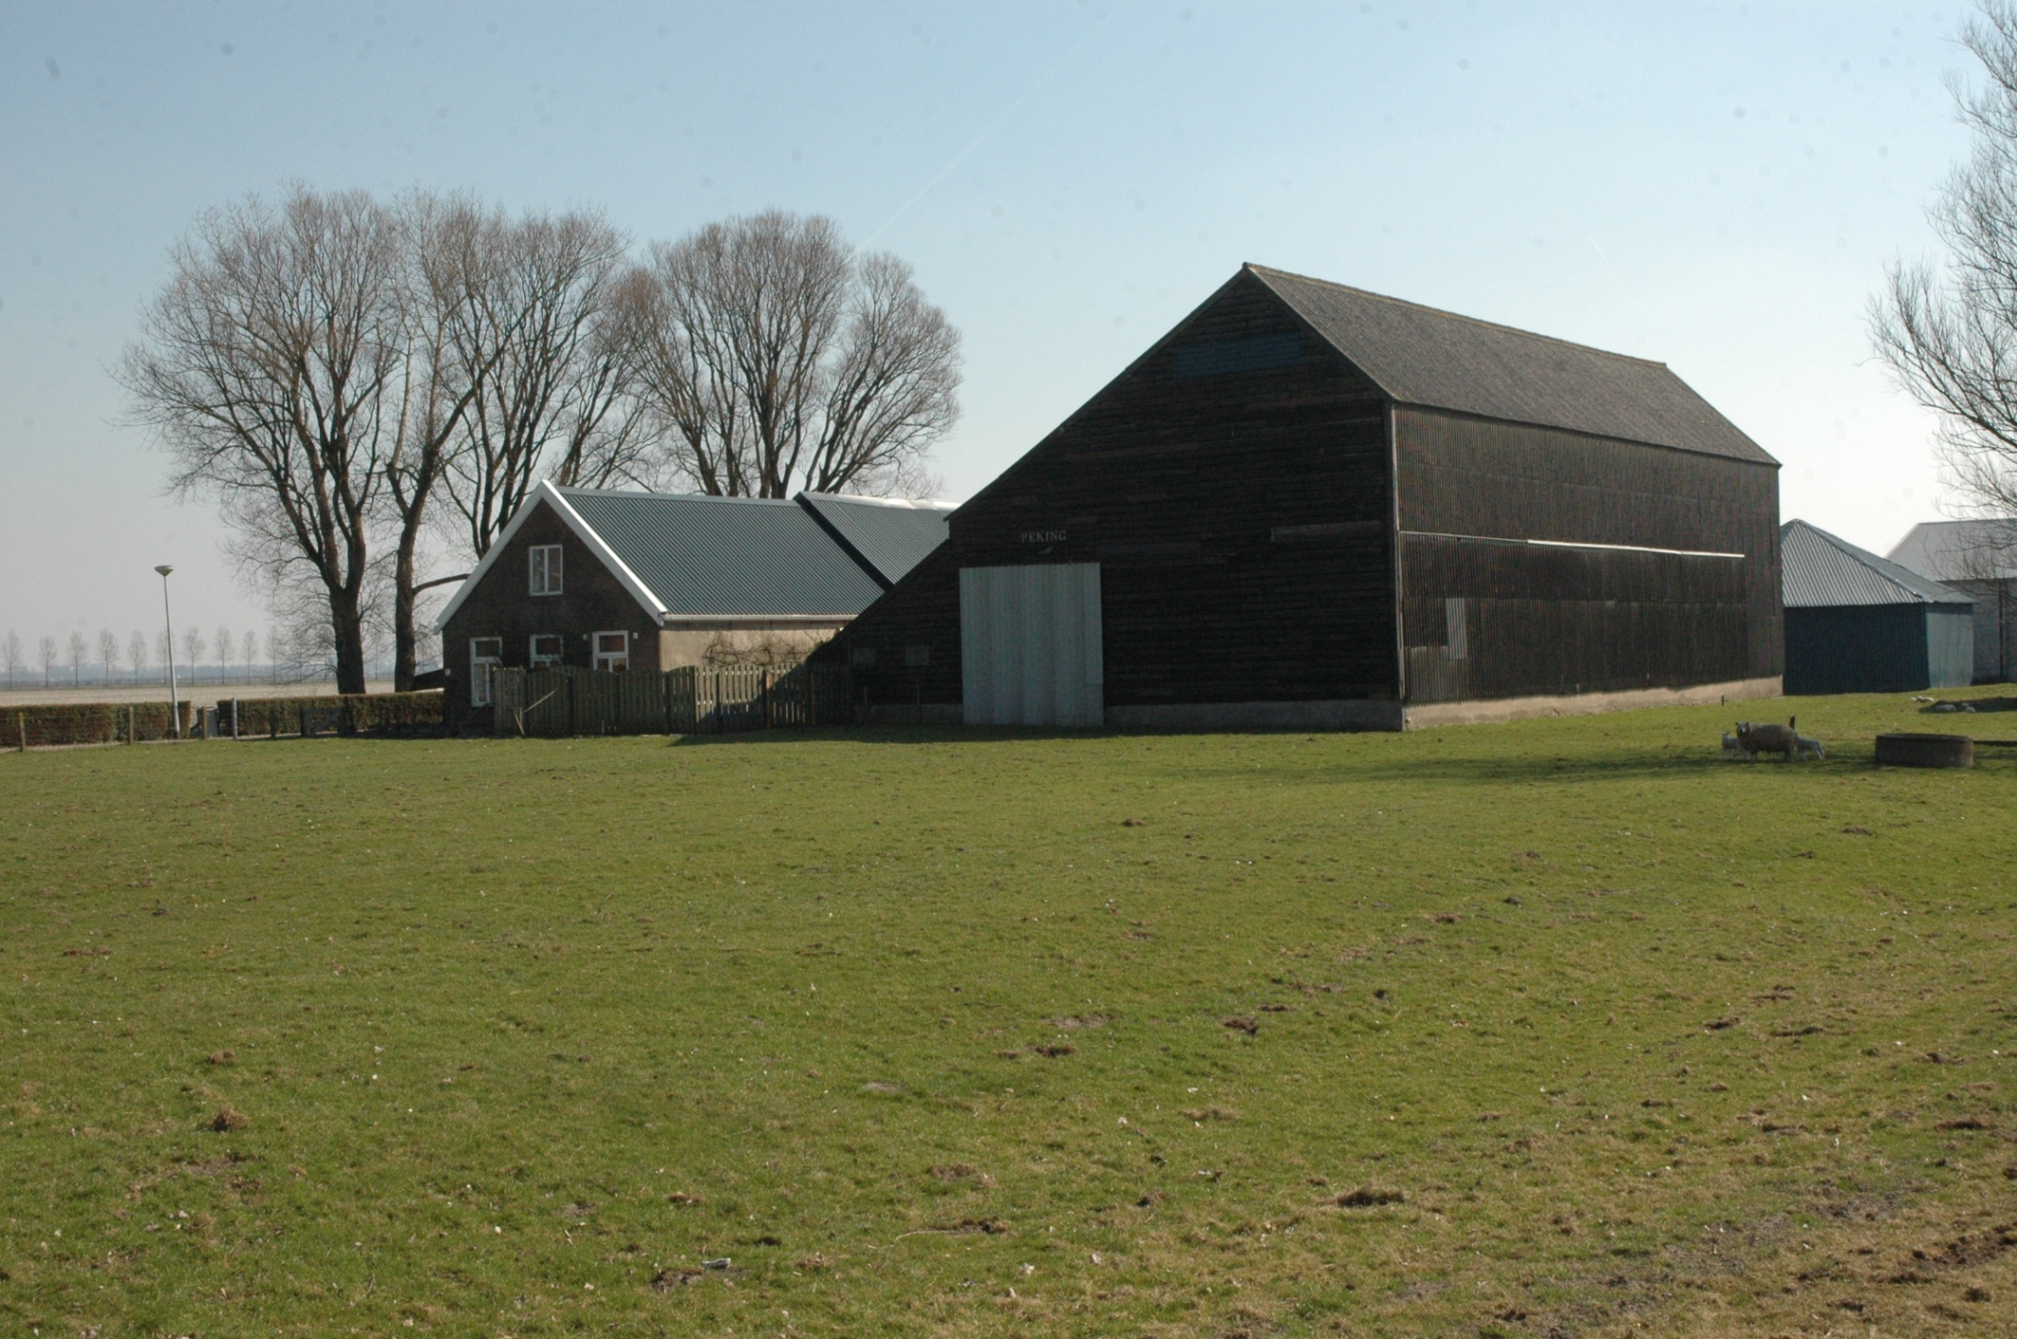
21 03 2009

Het monument is afgebrand
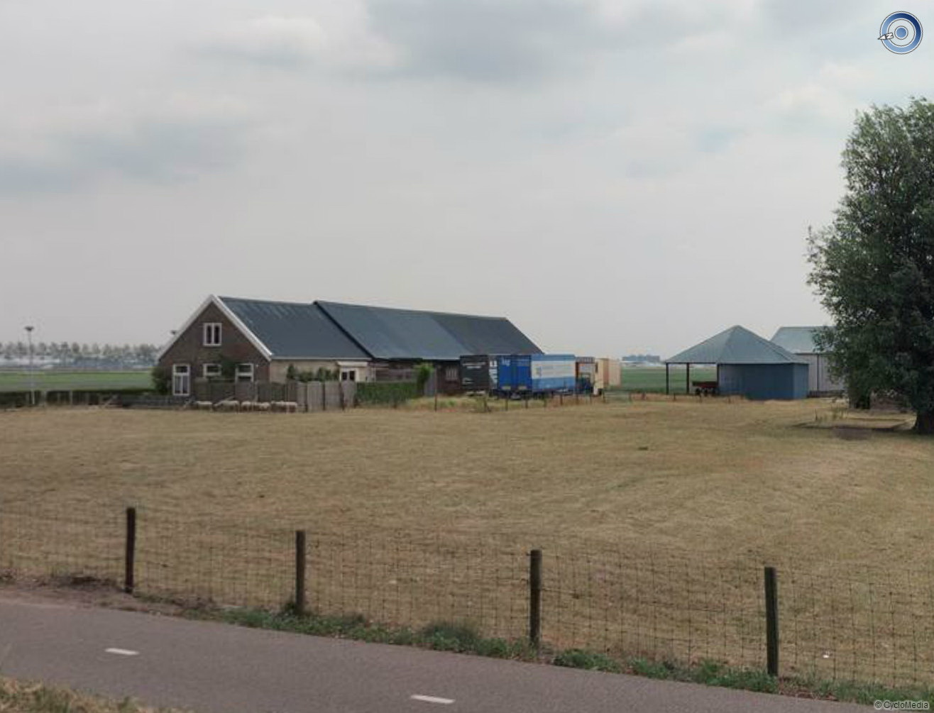
17-06-2015
Monument 53
Margaretha's hoeve
Hoofdweg 1327
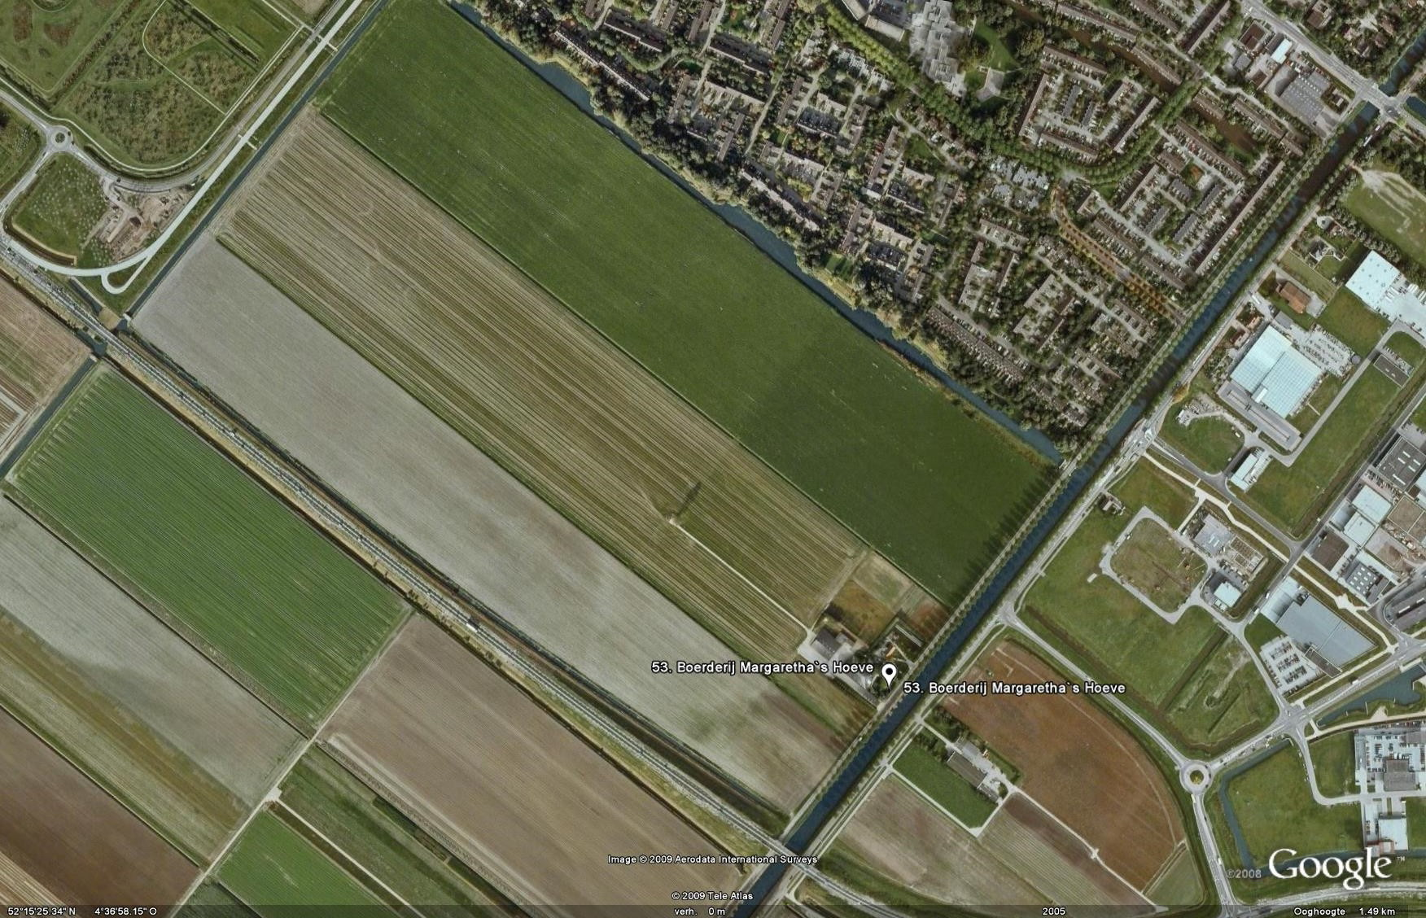
2009
Monument 53
Margaretha’s hoeve Hoofdweg 1327
2015 de kavel is niet meer oorspronkelijk
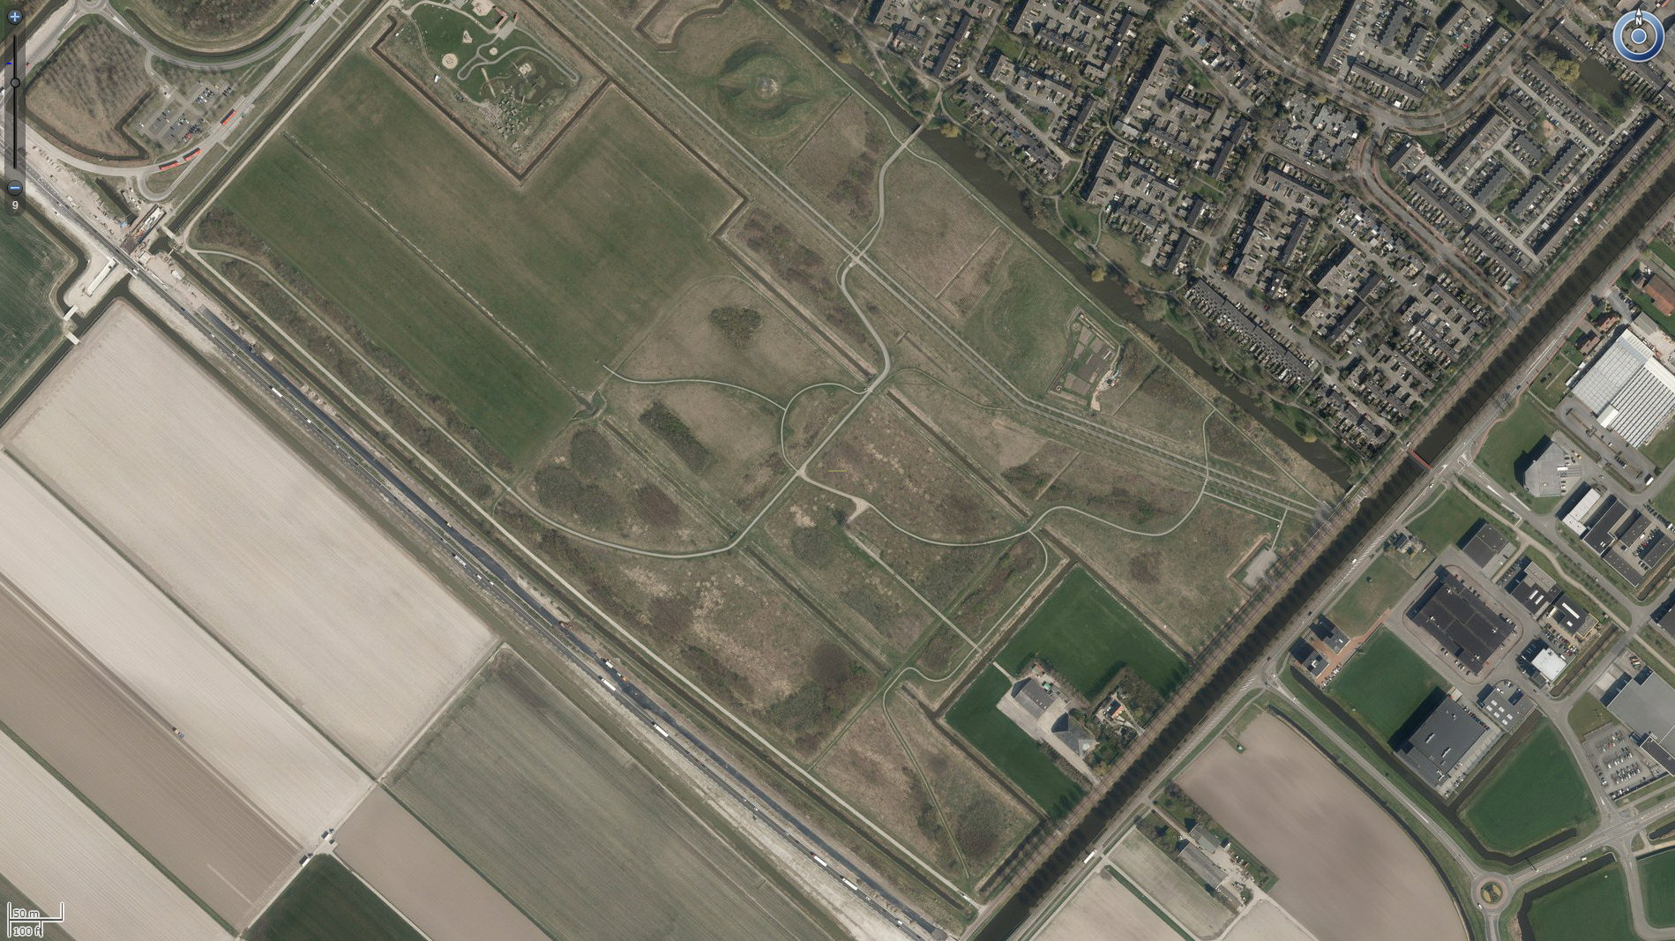
2015
Pomphuisje
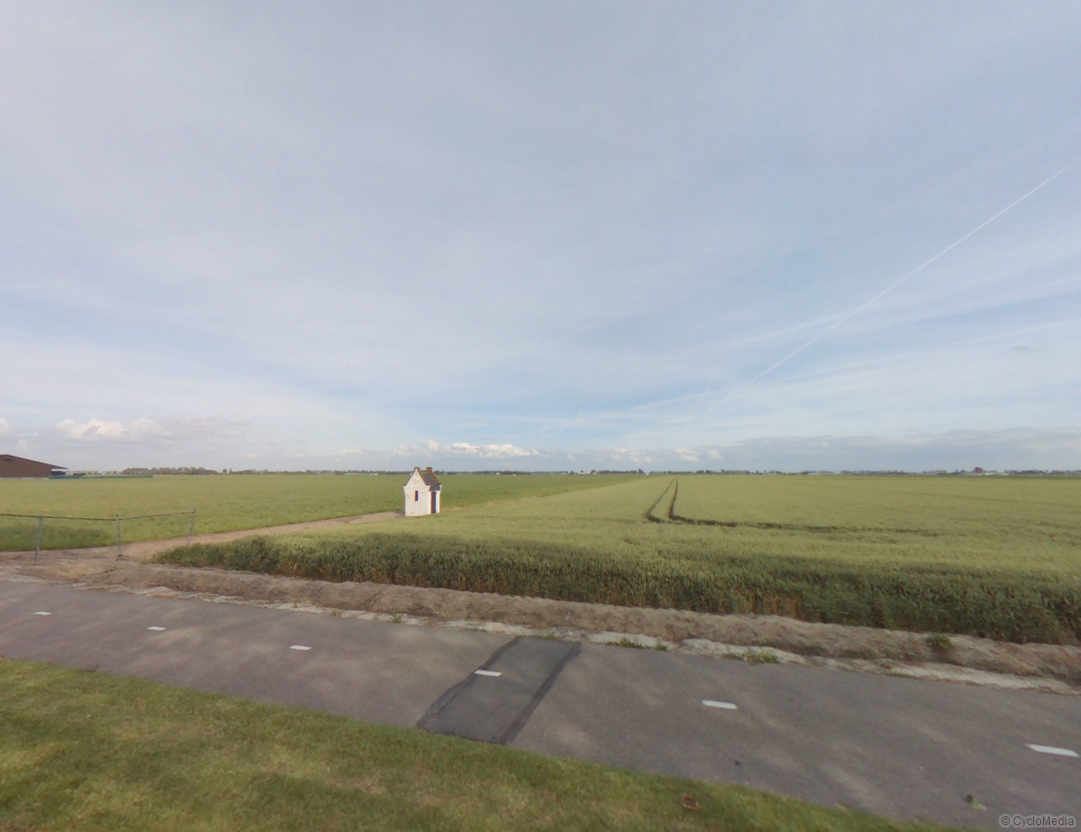
21 03 2009
Pomphuisje
heeft zijn kracht verloren
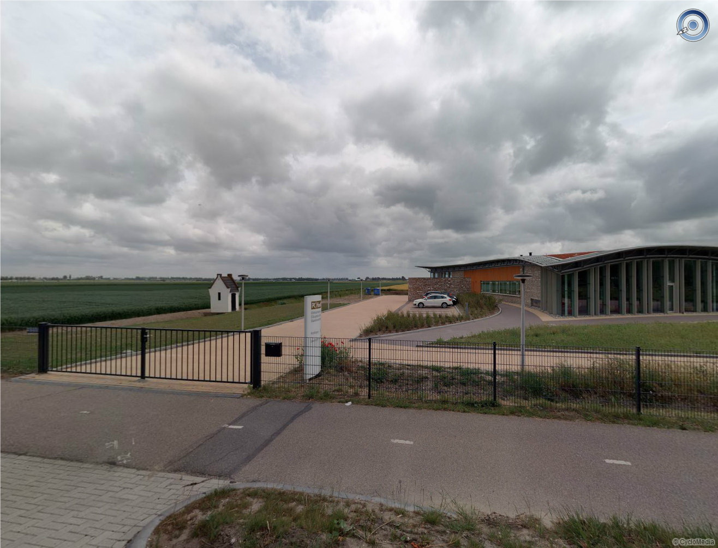
18 06 2015

